配合物的立体化学
§1.中心原子的配位数和配合物的空间构型
2.1中心原子的配位数
在前一章已指出，在配合物内界中配体借配位键同中心原子牢固地联系着。中心原于能键合配位原子的数目，即接纳电子对的数目，称为中心原子的配位数。配位数的大小决定于中心原子和配体的性质。中心原子的配位数既然是指联接在它周围的配位原子数，就与它的大小有关，因而与它在周期表的周次有一定关系，而与它所在的族次无关。表2．1列出了若干中心原子与中性或一价配体的实测配位数。
在周期表中，第一周期元素最高配位数为2，第二周期元素最高配位数为4，第三周期为6，以下为8，第七周期最高可达12。中心原子的配位数除决定于它的大小外，与它的氧化态也有关系，一般地说、氧化数高，配位数也增加。配体的大小也影响中心原子的配位数，如Fe³⁺对F⁻的配位数为6，对Cl⁻的配位数为4。结晶化学已经阐明，中心原子半径r_{M}与配体半径r_{L}之比的大小与中心原子的配位数有一定关系，如表2．2所示。
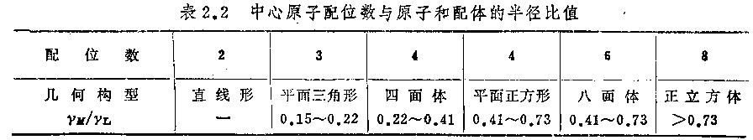
r_{M} / r_{L} 越大，中心原子容纳配体的数目越多。如果配体是阴离子，那么电荷越小越有利于高
配位数，电荷较大的阴离子将使配体之间斥力显著增加，配位数就不得不相应减少。B(Ⅲ)、
Si(Ⅳ)、P(V)与F⁻生成BF₆³⁻、SiF₆³⁻、PF₆⁻，与O²⁻形成BO—、SiO₃^{2—}、PO₄^{3—}。以上是把配体和中心原子看作刚体，而不考虑它们之间的变形性。表2．1中平面正方形与八面体有相同的比值范围，但配位数不同，前者为4，后者为6。可见影响配位数的因素是多方面的，中心原子本身的电子构型和配体的齿数及形状都应有重要关系。下面我们讨论这些因素对配位数的影响。
2.1.2 配位数和空间构型的奖系
早在维尔纳建立配位化学的概念时，就已提出配体围绕中心原子按照一定的空间位置排
布，使配合物有一定的空间构型，因此配位数和空间构型有一定的联系，即一定的配位数有
特定的空间构型。现将各种配位数所具有的空间构型列于表2.3。

表2.3 配位数和配合物的空间构型

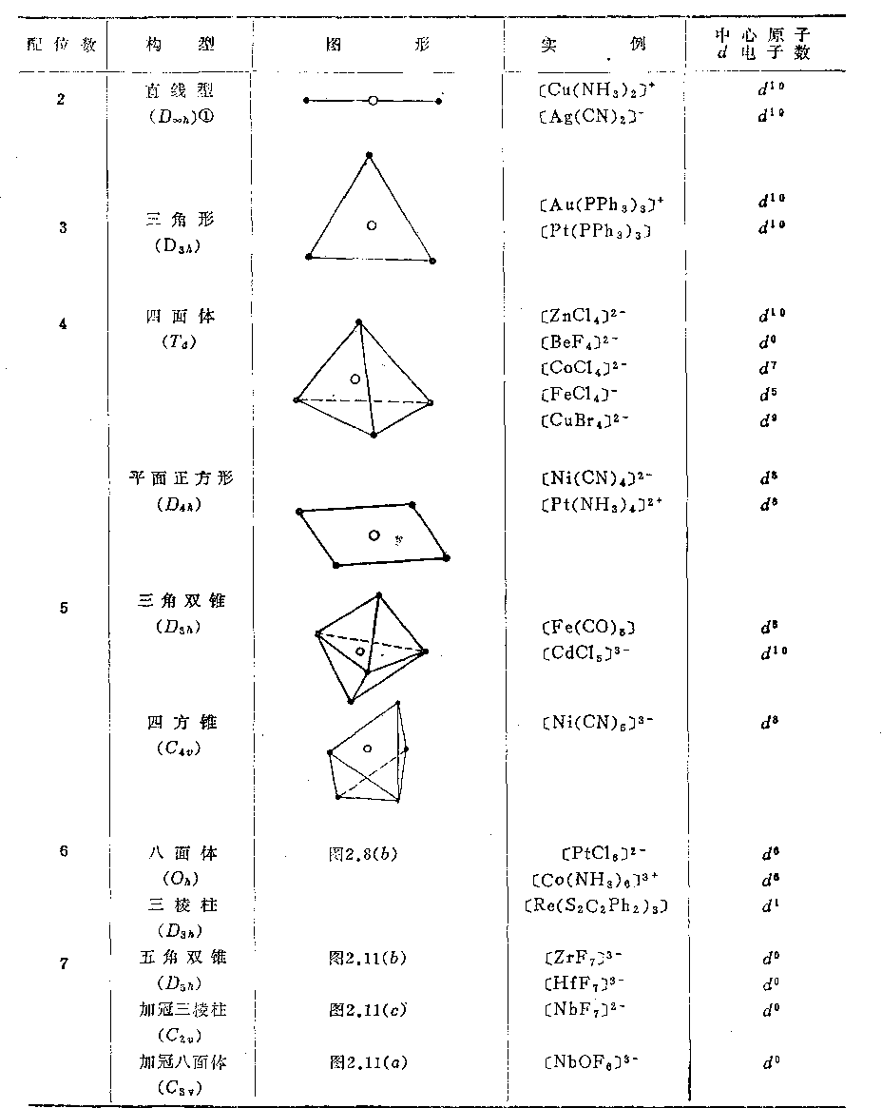

续表：
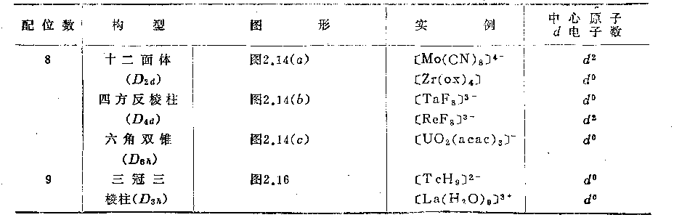
由表2．3可见，配位数为2、3的配合物只有—种空间构型。随着配位数增加，空间构型的种类也增加，当配位数为7、8时有三种空间构型，配位数大于9时极为少见，至今发现不多。此外空间构型与中心原子的d电子数也有关系。
(1)配位数为2 配位数为2的配合物很稀少，其中心原于大都是d¹⁰的电子构型。周期表IB族+1价的离子和Hg²⁺能生成配位数为2的直线型配合物，例如[Cu(NH₃)₂]⁺ [Ag(NH₃)₂]⁺，[CuCl₂]⁻．[AgCl₂)⁻，[AuCl₂]⁻和[Hg(CN)₂]等。
(2)配位数为3 配位数为3的典型配离子是(HgI₃)⁻，I⁻排列在近似等边三角形的顶点，Hg²⁺位于三角形的中央。一些具有d¹⁰构型的中心原子既能形成直线型，又能形成三角形的配合物。如图2．1是三苯基磷和硫化三甲基磷(SPMe₃)分别和铂(0)及铜(I)生成的配合物，即三(硫化三甲基磷)合铜(I)离子［Cu(SPMe₃)₃]⁺，和三(三苯基磷)合铂(0) ［Pt(Pph₃)₃].其它如[Au(Pph₃)₃]⁺，[Au(Pph₃)₂C1]等均巳分别制得，过去配位数为3的配合物发现不多，但近年来发现第一过渡系的金属(除Mn²⁺外)，几乎都能形成平面三角形的配合物。
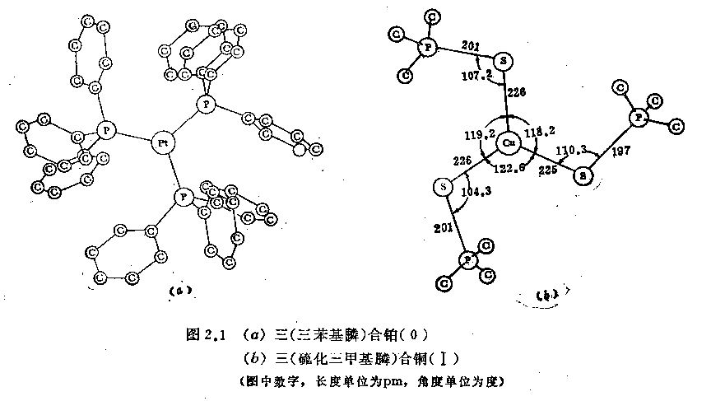
有的配合物从其化学式来看好象配位数为3，但仔细观察其空间构型却并非如此，如
CsCuCl₃，它是无限的链式结构，其中Cu(Ⅱ)的配位数为4。
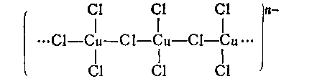
A1Cl₃，FeCl₃和[PtCl ₂ (PR₃) ₂)](二氯．(三烷基磷)合铂(0))。它们都不是以配位数为3的单核配合物存在，而是以二聚体存在，其中心原子的配位数为4。
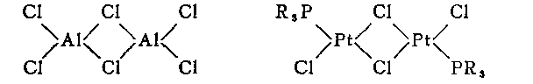
(3)配位数为4 配位数为4的配合物，其中心原子的电子构型大多为d⁰和d¹⁰。如
［BeF₄]²⁻、［Cd(CN)₄］²⁻及Zn²⁺、Cd²⁺和卤根生成的配离子。此外电子构型为d⁷的Co也生成四面体，如[CoC1₄]²⁻．d电子数大于2的过渡金属离子和弱碱配体也能生成四面体或不规则四面体，如[FeCl₄]²⁻，[CuBr₄]²⁻等。
除四面体外，配位数为4的几何构型还有平面正方形，其中心原于多为d⁸的金属离子，如Rh⁺、I r⁺、N i²⁺、Pd²⁺、Au³⁺等。此外d⁷的Co只和二齿配体配位时才形成平面正方形结构．
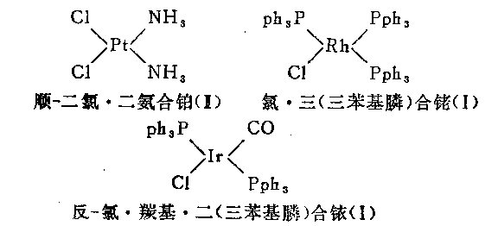
配体的立体效应对四配位数的几何构型有重要的作用。如水杨醛缩亚胺的Ni(Ⅱ)配合物，
其几何构型与配体上的取代基R有关。当R为正丙基时测得
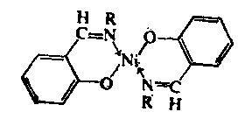
配合物的磁矩为零，应为平面正方形的构型。当R为异丙基时测得配合物的磁矩为1.8～2.3μ_{B}，如认为四面体配合物的磁矩为3.3μ_{B}，因而溶液中存在着平面正方形和四面体两种配合物，其中大约有50～70％的四面体。如果R基为第三丁基时，测得配合物的磁矩为3.2μ_{B}，磁矩数据指出约95％生成四面体构型，由于丁基的空间位阻，使两个丁基不能共处在同一平面，故生成四面体。
(4)配位数为5 过去认为配位数为5的配合物也象配位数为3的一样稀少，因为它不稳定，容易转变为其它配位数的构型。如[Ni(PNP)X₂)( PNP表示为：Ph₂PCH ₂ CH ₂NRCH ₂CH₂Pph₂，x表示卤素)经检定其配位数为5。但稍微加热则转变为［Ni(PNP)X]₂[NiX₄)，它含有平面正方形及四面体两种构型。近年来，由于合成技术的改进，大量配位数为5的配合物(包括复杂配体的配合物)巳被合成出来。因此五配位配合物已和六配位及四配位的配合物一样普遍了。目前第—过渡系从Ti³⁺至Zn²⁺都可以生成，第二第三过渡系生成还不够普遍。配位数为5的配合曲空间构型主要有两种：
三角双锥(tbp) 以d⁸、d⁹、d¹⁰和d⁰的金属离子较为常见，其中五个配体处在等同位置
的规则三角双锥结构很少，往往产生不同程度的畸变。如[CuCI₅]³⁻、[ZnCl₅] ³⁻、[CdCl₆) ³⁻。
图2.2是[CuCl₅³⁻]的结构，它含在复盐[Cr(NH₃)₆]³⁺、[CuCI₅]³⁻的结构中。

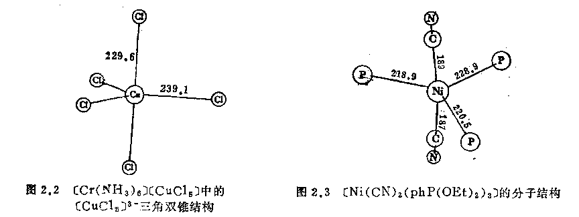
其轴向配体与金属间的键长和赤道配体与金属间的键长不等，略有相差，但近似可看成规则的三角双锥。与之相类似的配合物[Co(NH₃)₆][CdCl₅]，其中[CdCl₅]³⁻的轴向与径向仅差1％，故仍属规则的三角双锥。但类似的[Co(NH₃)₆] [ZnCl₅]却未制得而得到了[Co(NH₃)₆] [ZnCl₄] Cl 此外有的配合物畸变较大，如二氰．三(苯基二乙氧基磷)合镍[Ni(CN)₂(phP(OEt)₂)₃)它的结构介于三角双锥和四方锥之间。
四方锥 规则的四方锥结构不多，一般也略有畸变如[Ni(CN)₆³⁻．Ni(Ⅲ)位于四方平
面之上稍高—点．四个CN⁻处于平面上四个相同的位置。(图2.4)
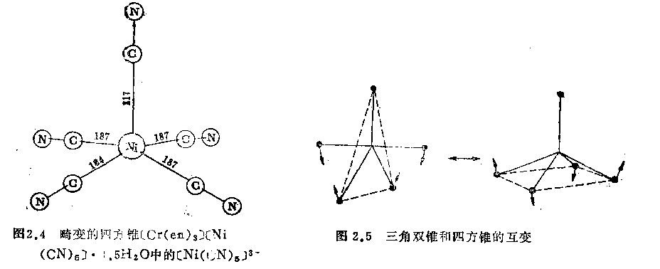
三角双锥和四方锥在能量上相差很小(约6kcaI)，只要键角稍加改变，很容易从—种构型变为另一种构型；如图2.5所示。例如[Ni(CN)₆)³⁻的两种构型能量很接近，只要改变阳离子就可引起构型的改变。三(1，3—丙二胺)合铬(Ⅲ)．五氰合镍(Ⅱ)酸盐[Cr(pn)₃] [Ni(CN)₅]的阴离子为四方锥型。如果将阳离子改变为[Cr(en)₃]³⁺，生成的三(乙二胺)合铬(Ⅲ)·五氰合镍(Ⅲ)酸盐的倍半水合物，其中[Ni(CN)₅]转变为三角双锥及四方锥的混合物。混合物的红外光谱及拉曼光谱出现两组带。当失水时三角双锥的一组带消失，说明[Ni(CN)₅]³⁻为稳定的四方锥结构。象[Ni(CN)₅]³⁻具有三角双锥和四方锥两种多面体，且具有相同的组成和化学式，称为多面体异构现象。
多齿配体往往按照其结构要求稳定配合物的某—种构型。如三齿配体三(二甲胺基乙基)胺((CH₃)₂NCH₂ CH₂)₃N，简写为Me₆ etren，由于受配位原子间的距离所限制，只能形成三角双锥。如图2.6是它和Co²⁺形成的配合物[CoBr(Me ₆etren)]Br，因为四方锥或四面体都需要N—C ₂一N间距离能满足一定跨度(图2.6)。如果将Me ₆etren换为N(CH ₂ CH ₂ CH ₂ NR ₂)₃，在后者结构的直链上多增加一个亚甲基，即N—C₃—N有较大的跨度能满足多种空间构型的要求，因而它能生成三角双锥、四方锥和四面体等几种构型。

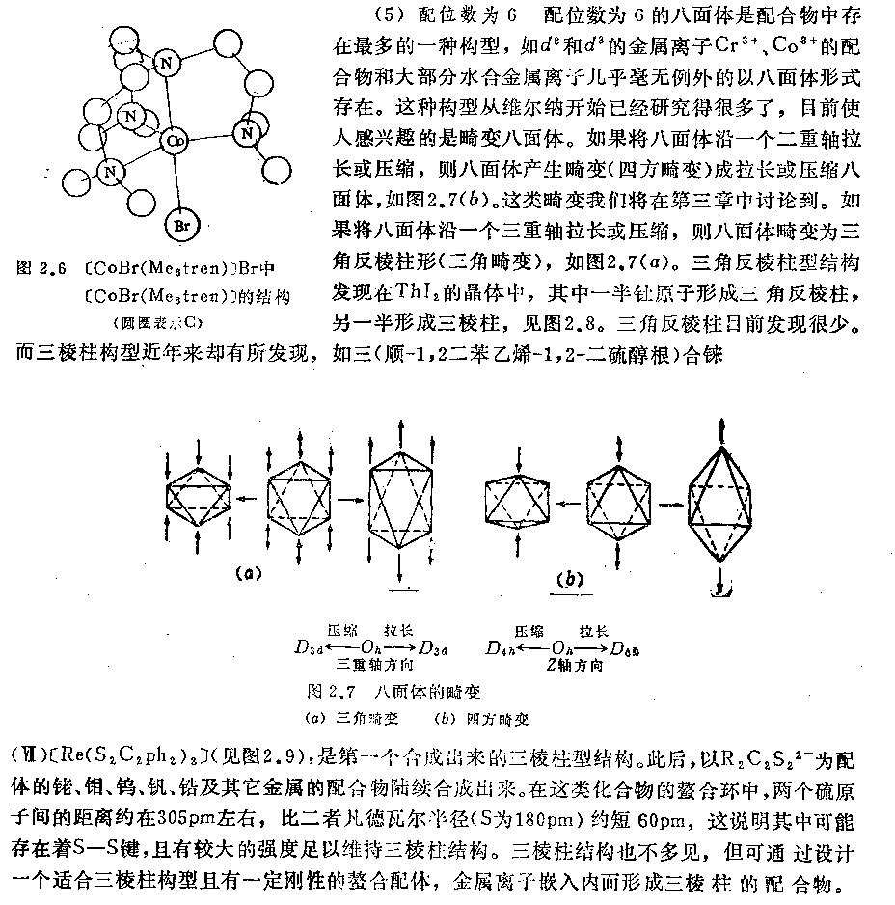
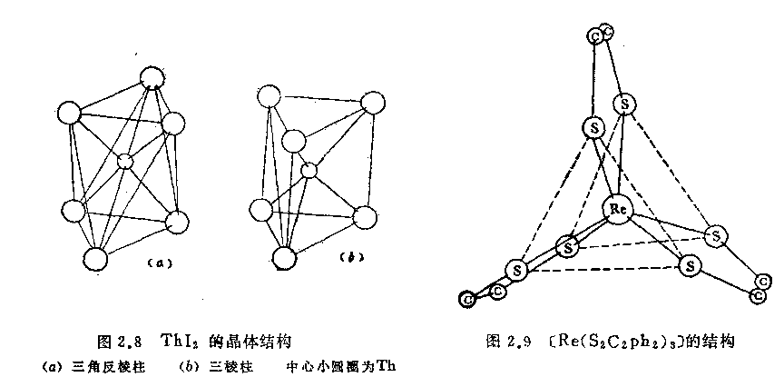

如顺式—I，3，5—三(吡啶—2—醛缩亚氨基)环己烷(用(py)₃tach代表)其结构如图2.10(a)所示，它的亚氨基和环已烷的环垂直相连，生成配合物能保持原有结构不改变，如图2.10(b)所示
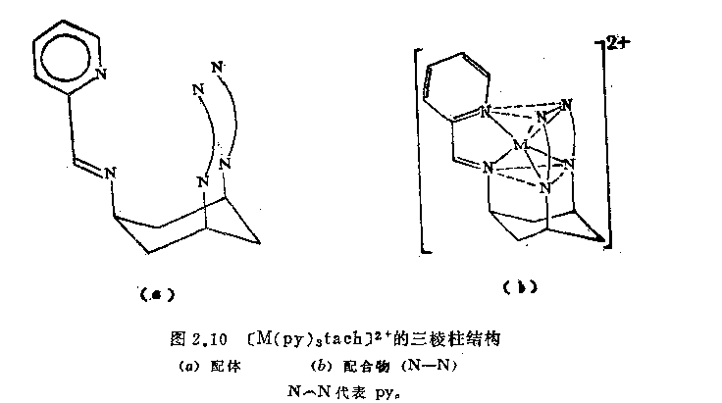
当中心原子为Zn(Ⅱ)时，形成的配合物[Zn(py)₃tach]²⁺几乎为规则纳三棱柱型结构。若中心
原子改为Mn(Ⅱ)，Co(Ⅱ)时，在X射线粉末图上看不出有明显变化，说明后者的结构和前者相似。但中心原于为Ni(Ⅱ)，Fe(Ⅱ)时，其X射线粉末图不但与Mn(Ⅱ)、Co(Ⅱ)不同，而且它们相互间也有差异，说明它们有独特的结构。Ni(Ⅱ)的结构分析数据表明，其结构间于三棱柱和八面体之间，估计Fe(Ⅱ)配合物可能更接近于八面体。
配位数大于6的高配位数配合物(7配位到9配位或更高)，其多面异构体之间的能量非常相近，相互转变的可能性较大，因而有可能采取几种构型。生成高配位数要求中心原子与配体间有大的引力，配体间排斥力应较小，中心原子氧化态较高(氧化数为+4或+5)，配体有较大的电负性，或体积小，极化性低(如H⁻ F⁻、OH⁻)。此外，多齿配体如β—二酮，草酸根，邻苯二酚根，氨三乙酸根和乙二胺四乙酸根，都可能生成7或8的配合物。
（6)配位数为7 已经发现的配位数为7的配合物有(a)加冠八面体(b)五角双锥(c)加冠三棱柱三种结构，如图2．11所示。
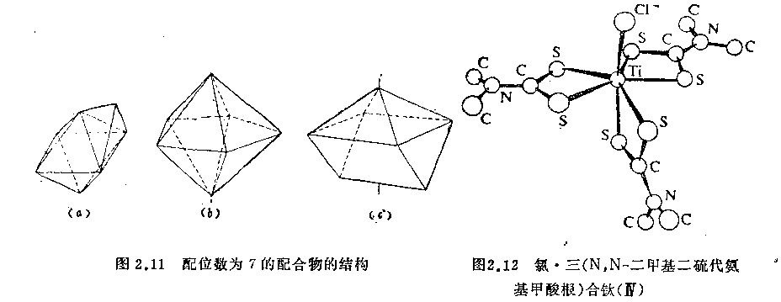

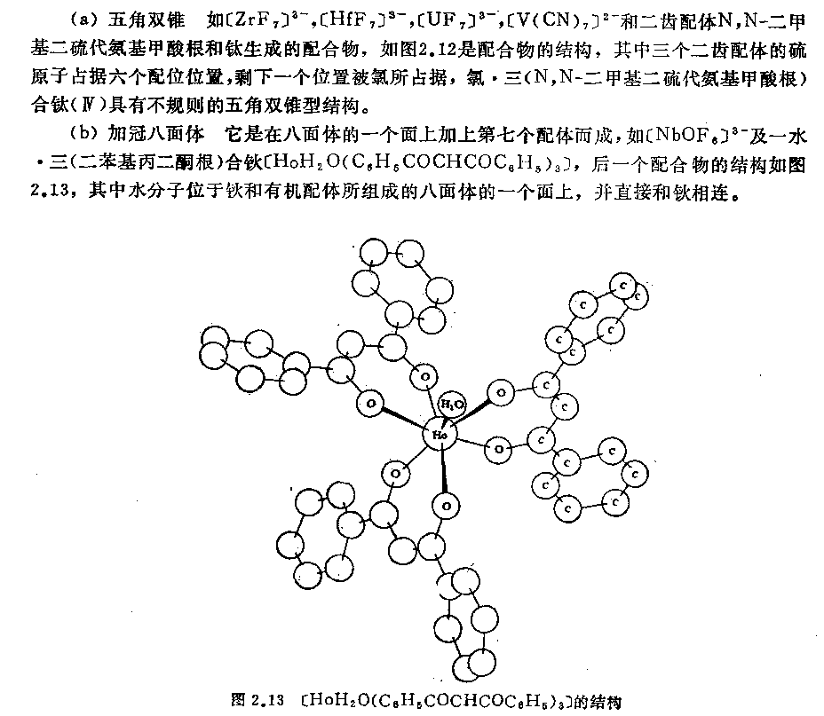
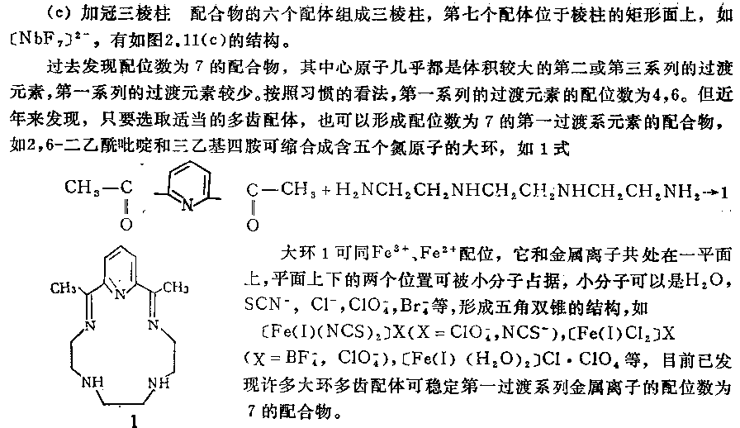
(7)配位数为8 形成配位数为8的配合物的中心原子是Ⅳ，Ⅴ，Ⅵ族的重金属，如锆，铪，铌，袒，钼，钨及镧系锕系。它要求中心原子有较大的体积，配体有较小的体积，中心原子有较高的氧化态(氧化数一般大于+3)，其电子构型为d⁰、d¹、d²的Zf
Zr(Ⅳ)，Mo(Ⅳ，V)，Re(V，Ⅵ)。配位数为8的配合物目前发现的十二面体和四方反棱柱是普遍存在的两种构型，其结构见图2.14。如[Mo(CN)₈]⁴⁻，[Zr(ox)₄] 属十二面体构型(a)。[TaF₈]³⁻、[Re F₈]³⁻、[MoF₈]²⁻是四方反棱柱(b)。除这两种构型外，六角双锥也曾被发现，如[UO₂(acac)₃]⁻ 呈六角双锥结构(见图2.14(c))，至于配位数为8的配合物理应成立方体，但这种构型很少校发现，四十二面体和四方反棱挂可认为由立方体畸变而得，如图2．15所示。因立方体中配体间的斥力较大，配体推斥的结果，使其容易转变为上述两种稳定结构。
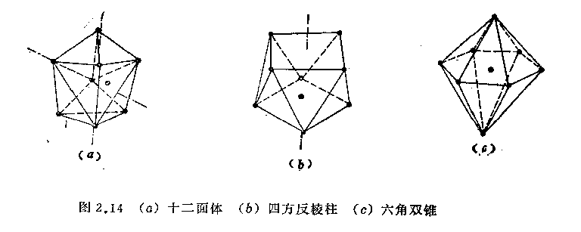
已知配位数为9的配合物极为稀少，已发现的[ReH₉)^{2—}、[Tc H₉]^{2—}，[Nd(H ₂O)₉)³⁺，它
们采取如图2.16的三冠三棱柱。即在三棱柱的三个矩形的每一个面上加一个配体形成。配位数为10、11、12的配合物虽然很少，但也已有发现。
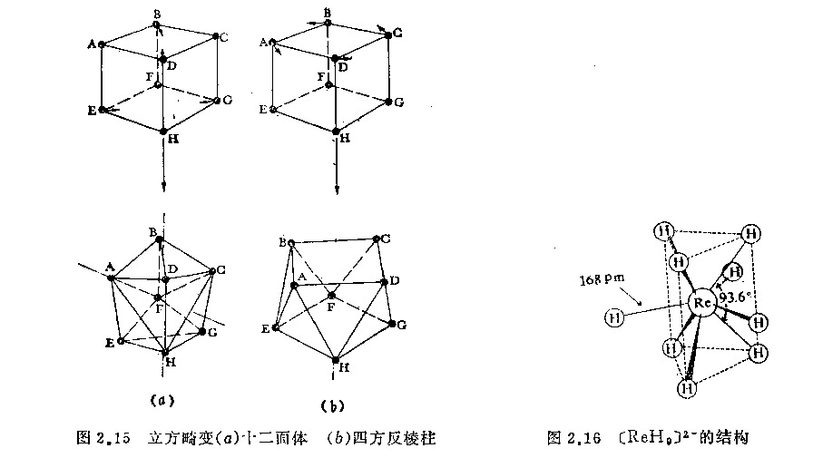

§2. 价电子层—电子对互斥作用
上节已经指出，除了中心原子与配体的几何大小、电荷、配体的齿数、形状、空间位阻对配
合物的空间构型有影响外，中心原子的电子结构和d 电子数目也有影响。由表2.3可见，d⁰、d⁵、d¹⁰的中心原子都可以形成为数较多的直线型、三角形、四面体、三角双锥和八面体的配合物。这可由价电子层—电子对互斥(VSEPR)作用加以解释。
价电子互斥原理认为，分子立体构型与价电子层电子对的相互排斥作用有关。假定价电
子对定域在核和完整的内电子层周围，电子对之间的推斥力使电子对之间的距离保持最大，如果核外面价电子层有两对电子，则这两对电子必需定域在一条直线上，二者才能保持最远的距离。配位数为2的中心原子从两个相同的配体接受两对电子成键，按照价电子层推斥原理，配合物应采取直线型。同理，配位数为3、4、5、6的配合物的空间构型应依次为三角形、四面体、三角双锥、八面体。成键电子对与孤电子对(或不成键电子对)有不同的互斥力，成键电子在空间受到约束，而不成键电子在空间占据的轨道受到约束的程度铰小，它的推斥作用比成键电子强。如果在分子中既有成键电子又有不成键电子，由于不成键电子的推斥作用将排挤成键电子，使键角减小，这种情况发生在简单分子中，如CH₄、NH₃、H₂O随着孤电子对的数目增加，键角依次减小为109.5°＞107°＞10 4.5°。电子对之间的推斥力按如下顺序变化：
成键电子—成键电子＜孤电子对—成键电子＜孤电子对—孤电子对。此外成键电子的互斥力与配体的电负性有关，电负性大的配体会吸引成键电子使其推斥力减小，因而减小键角，如
NH₃，NF₃键角分别为107.3°、102.0°。从VSPER原理所预测出的分子形状如图2.17所示：
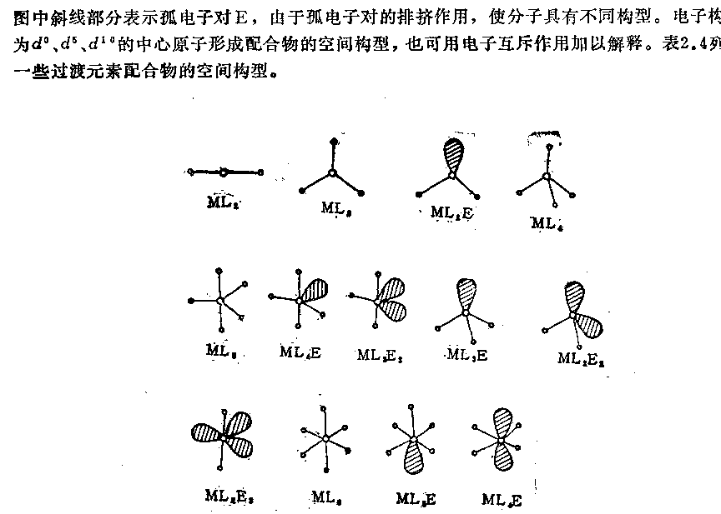

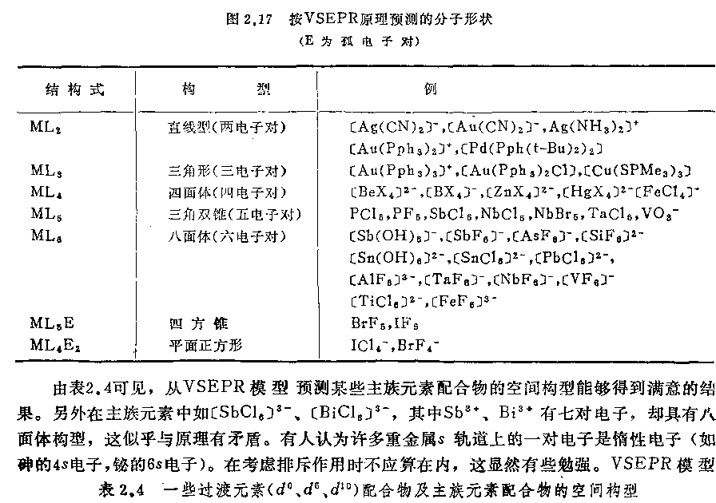
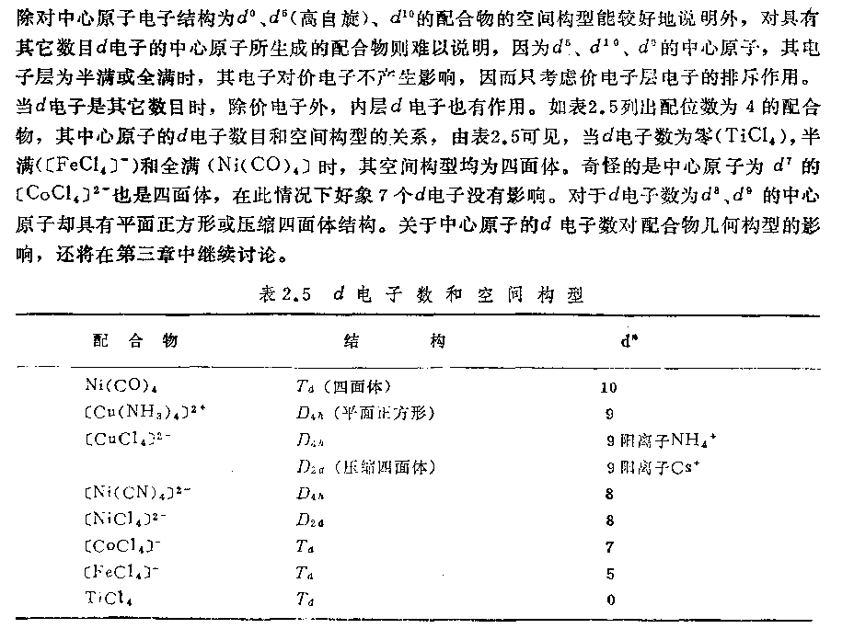
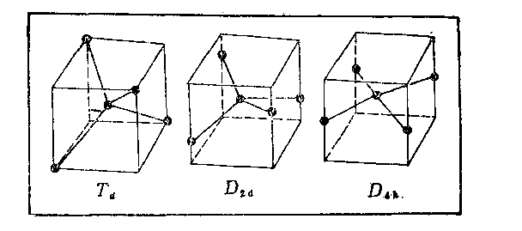

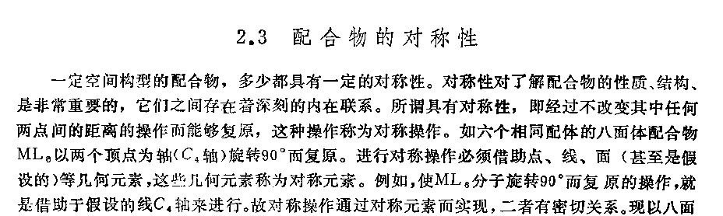
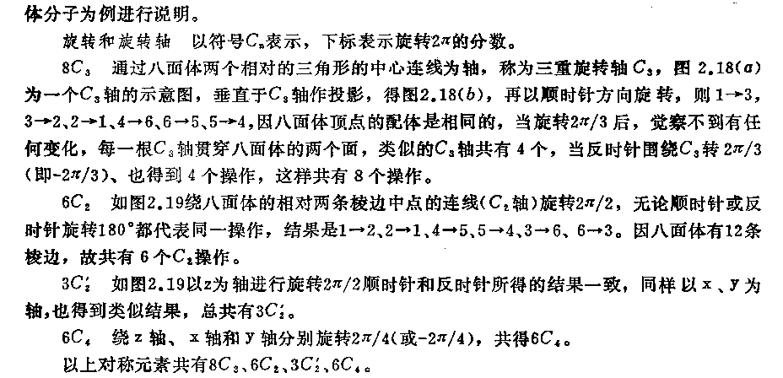
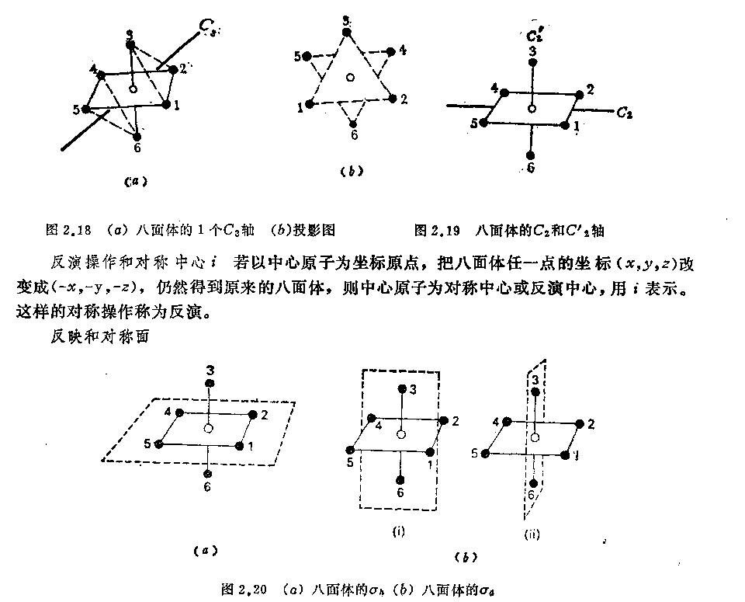

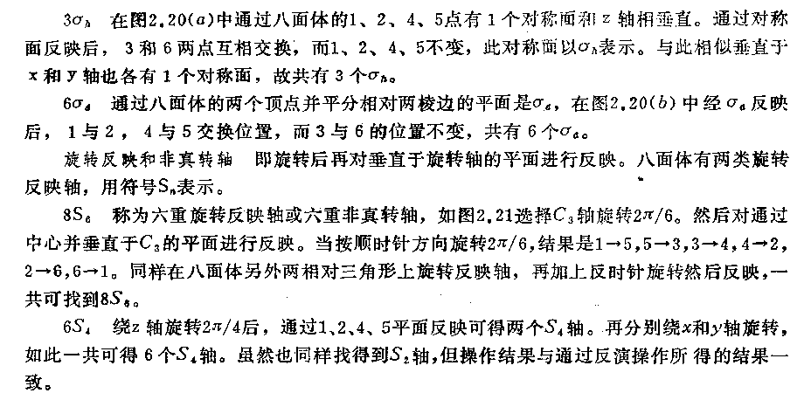
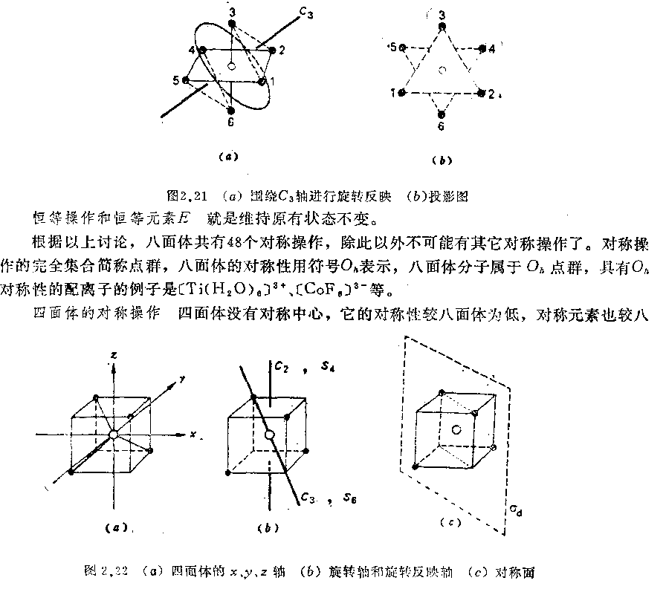

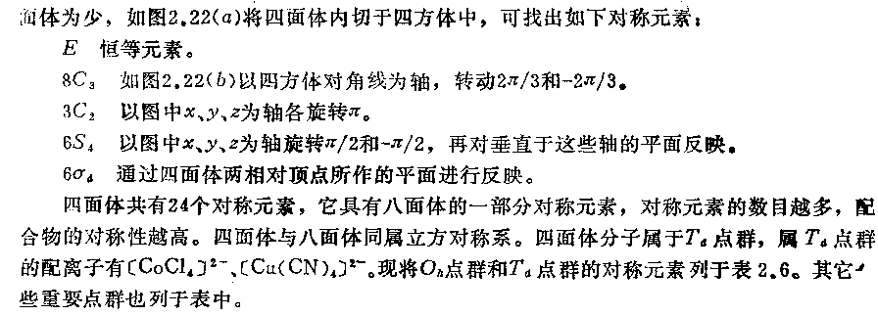
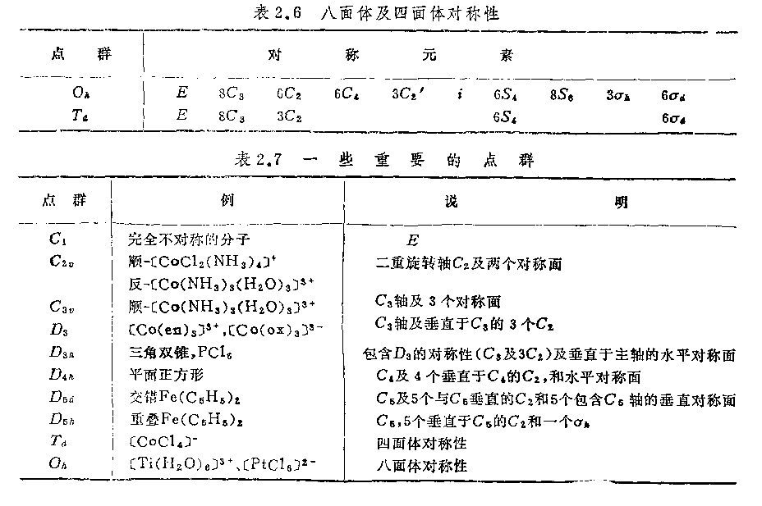

§4几何异构现象
2．4．1 几何异构现象
最常见的是顺反异构现象，它发生在配位数为4的平面正方形和配位数为6的八面体中。
早在18世纪就发现二氯—二氨合铂有组成相同而性质不同的两种异构体。一种为橙黄色的粉末，在水个有较大的溶解度(25℃，0.2523g／100g水)；另一种为鲜黄色的八面体，在水中路解皮较小(25℃、0.0306s／100g水)。后来维尔纳用有机化学观点解释，认为其性质不同是由于配体在中心原子周围有不同的空间排列。从空间排列来看［PtCl_{z}(NH₃)₂]只能是平面正方形，它有两种结构，一种是两个氨占有相邻位置(顺式)，另一个是占对角线位置(反式)。假定二氯·二氨合铂不是平面正方形而是四面体的话，就没有这种顺反异构式。
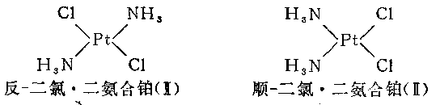
后来，化学家从不同角度研究。如用物理方法测定这类配合物的偶极矩发现，橙黄色的顺式有较大的偶极矩，鲜黄色的反式偶极矩为零。与维尔纳的推断一致。此外格林贝克还用化学方法来研究。用二齿配体H ₂C ₂O₄与［PtCl_{z}(NH₃)₂]作用，发现了反式的与顺式的两种不同产品，进一步证实了维尔纳假定的正确性。
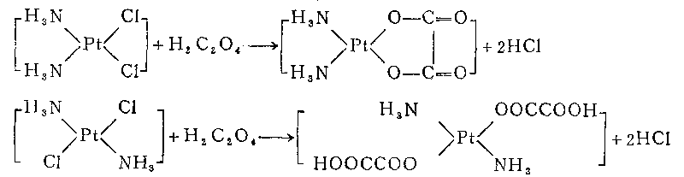
对于八面体的二氯·四氨合钴(Ⅲ)氯化物，维尔纳也证明了有两种顺反异构体。
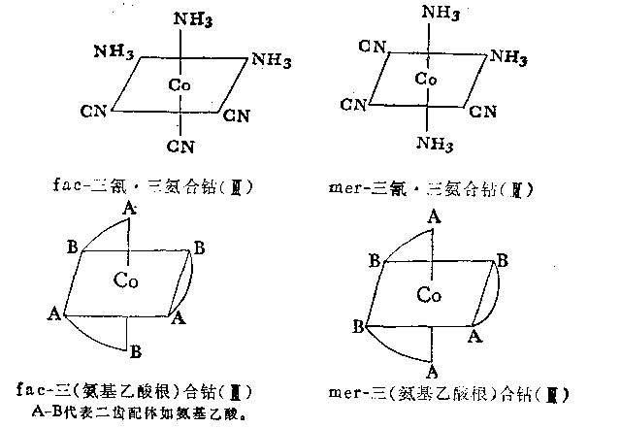
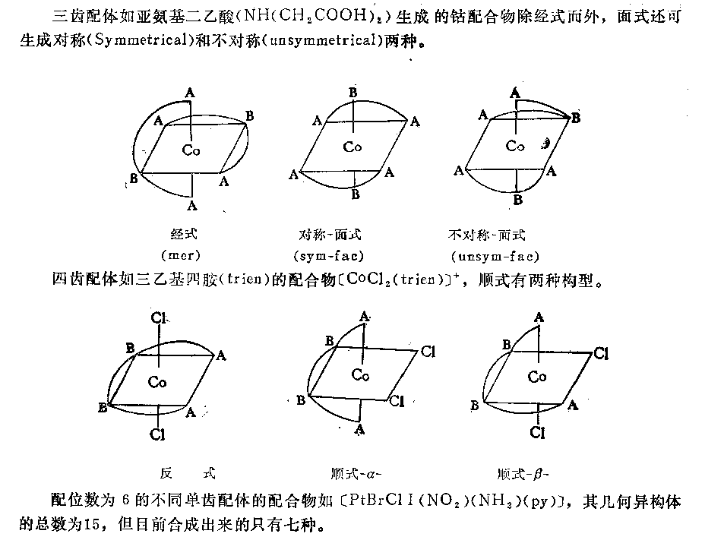
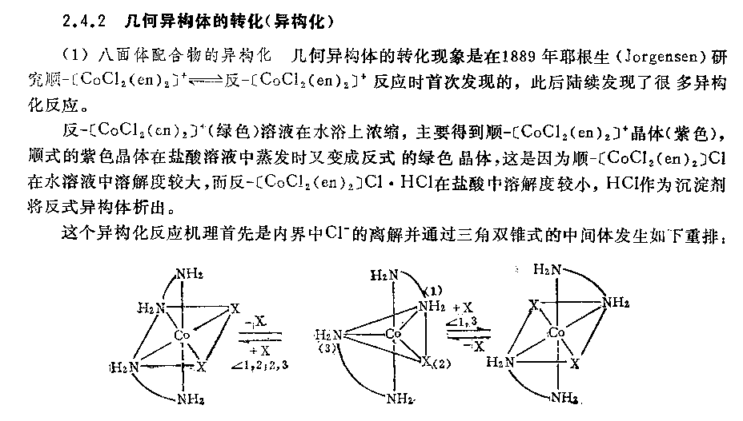

2

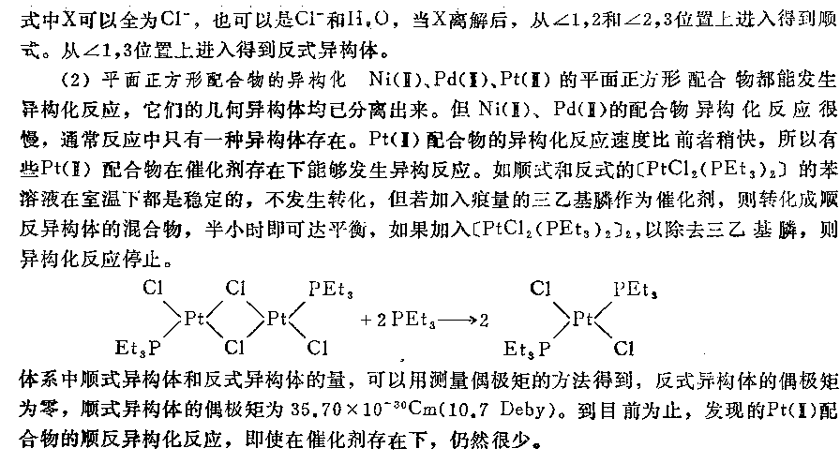

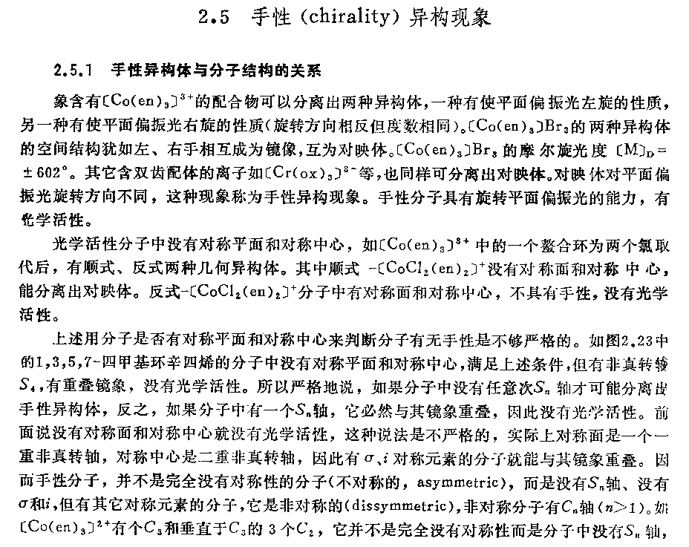
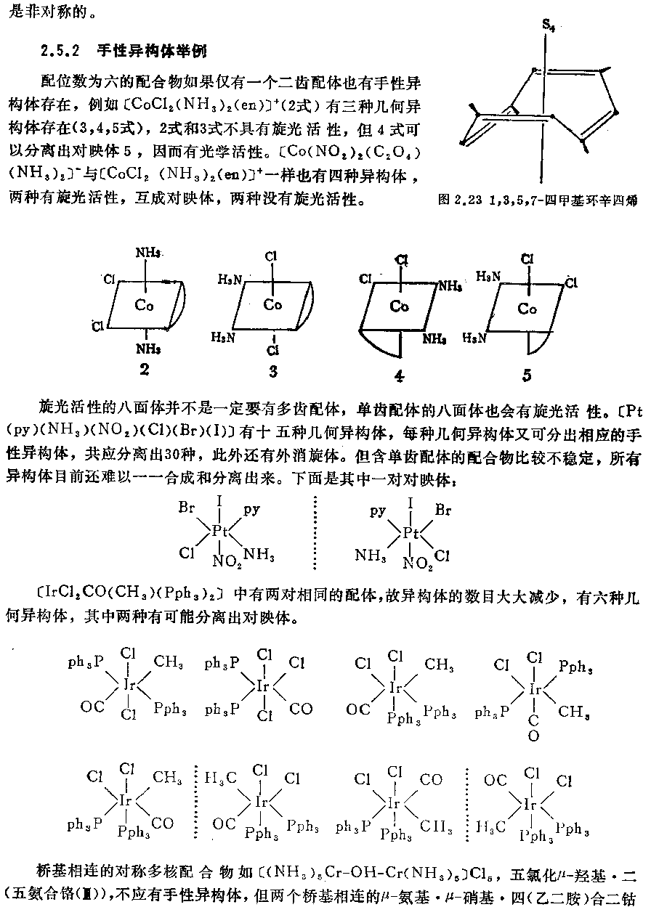
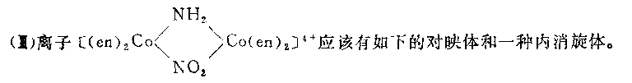

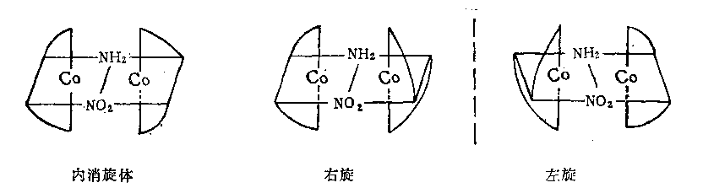
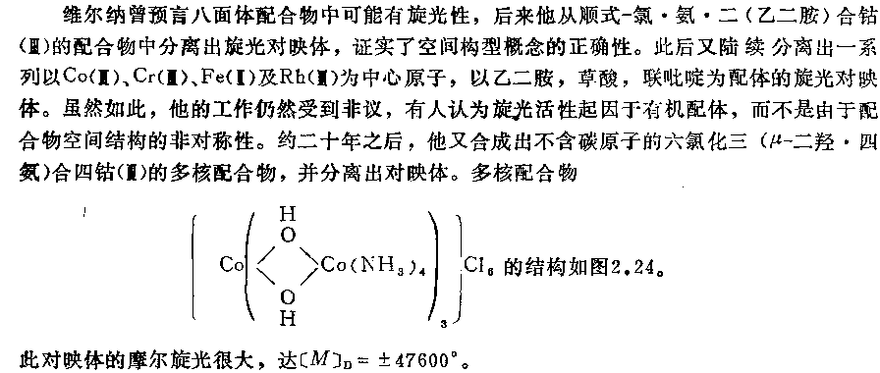
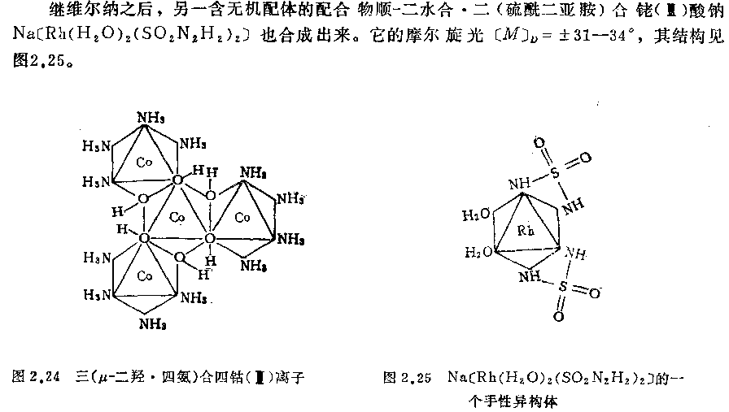
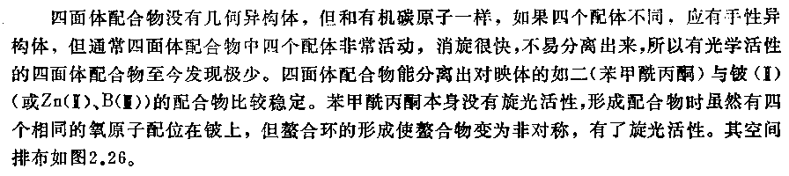

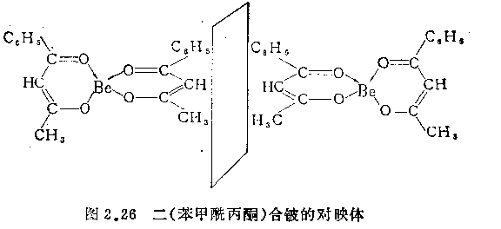
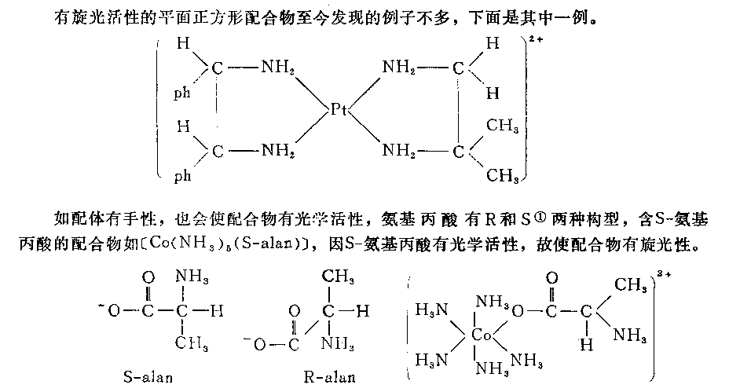

§6 键合异构与其它异构现象
